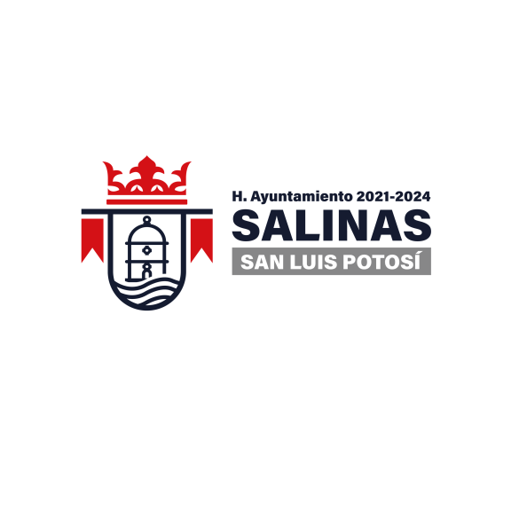
DEPENDENCIA:PRESIDENCIA MUNICIPAL
AREA o DPTO: ECOLOGIA Y MEDIO AMBIENTE
EXPEDIENTE: EMA/PM/2022
OFICIO No.
ASUNTO: TRAMITES Y SERVICIOS

Salinas, S.L.P.

A quien Corresponda:

Por medio del presente se informa que para los datos referentes a parques, jardines y su equipamiento no se realizan trámites y el servicio que se brinda es el mantenimiento que se brinda es solo en jardines y áreas verdes.

A T E N T A M E N T E

________________________________
PROF. OSCAR OCIEL LEGASPI BALDERAS DIRECTOR DE ECOLOGIA Y ASEO MUNICIPAL

“2022, AÑO DE LAS LOS MIGRANTES DE SAN LUIS POTOSI”.

